پروپوزال تیم رباتیک دانشجویی
با هدف شرکت در مسابقات ربوکاپ
تیر ماه 1405

تاریخ تهیه: 1405 | نسخه: ۱.۰ | فرحان دائمی

۱. معرفی گروه رباتیک
گروه رباتیک دانشگاهی یک هسته تخصصی، پویا و مسئله‌محور است که با هدف آموزش، پژوهش، طراحی و ساخت ربات های هوشمند فعالیت می‌کند. این گروه می‌تواند به‌عنوان یکی از بازوهای علمی و فناورانه دانشگاه، میان آموزش تئوری و کاربرد عملی پل بزند و فضایی فراهم کند تا دانشجویان در کنار مباحث درسی، تجربه واقعی طراحی سیستم، کار تیمی، حل مسئله و توسعه محصول را به‌دست آورند. وجود یک تیم رباتیک در دانشگاه فقط یک فعالیت جانبی نیست؛ بلکه یک سرمایه علمی و فرهنگی برای دانشگاه به‌شمار می‌رود. چنین تیمی دانشجویان مستعد را گرد هم می‌آورد، انگیزه یادگیری را افزایش می‌دهد و بستری ایجاد می‌کند که خروجی آن می‌تواند از یک پروژه دانشجویی تا یک مقاله علمی، ثبت اختراع، محصول آزمایشگاهی یا حتی حضور موفق در مسابقات ملی و بین‌المللی گسترش پیدا کند.
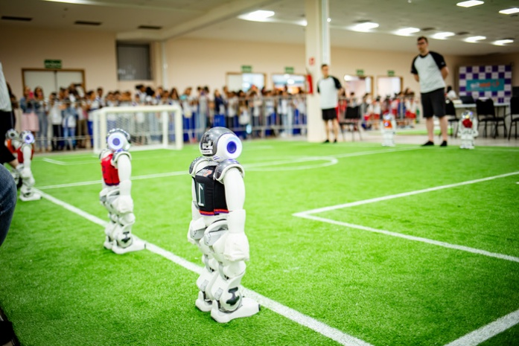
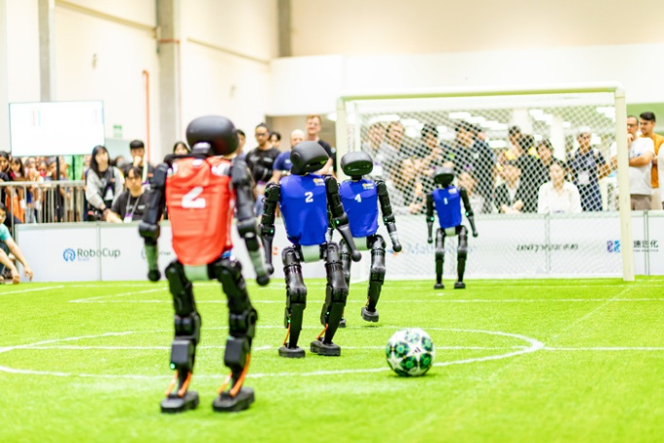
هدف اصلی: شرکت در مسابقات جهانی ربوکاپ (بزرگترین و مهم ترین رویداد علمی و پژوهشی رباتیک در جهان)

۲. اهمیت و مزایای وجود تیم رباتیک در دانشگاه

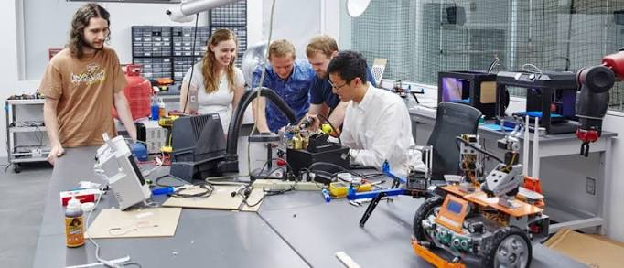
تیم رباتیک دانشگاهی مزایای مهمی برای دانشجویان و خود دانشگاه خواهد داشت. نخست این‌که دانشجویان را از حالت صرفاً تئوری‌خوان خارج می‌کند و آن‌ها را وارد مسیر یادگیری مبتنی بر پروژه می‌سازد. در این مسیر، دانشجو فقط فرمول و الگوریتم نمی‌خواند، بلکه آن را روی سخت‌افزار، شبیه‌ساز، سنسور، کنترل‌کننده و سامانه واقعی پیاده می‌کند.

دوم این‌که این تیم می‌تواند در مسابقات داخلی، ملی و بین‌المللی شرکت کند و برای دانشگاه افتخارآفرینی داشته باشد. حضور موفق در رقابت‌هایی مانند روبوکاپ، علاوه بر دیده شدن نام دانشگاه، اعتبار علمی و صنعتی آن را نیز بالا می‌برد و نشان می‌دهد که دانشگاه صرفاً آموزش‌دهنده نیست، بلکه تولیدکننده توانمندی و نوآوری است.

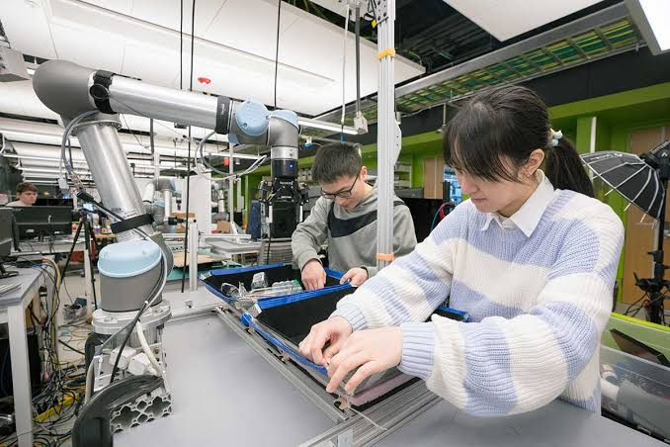
سوم این‌که رباتیک به‌طور مستقیم با موضوعات روز دنیا مانند هوش مصنوعی، یادگیری ماشین، بینایی ماشین، کنترل هوشمند، ناوبری، سیستم‌های چندعاملی، یادگیری تقویتی و اتوماسیون گره خورده است. این حوزه‌ها از پرمقاله‌ترین و پرکاربردترین شاخه‌های علوم مهندسی و رایانش هستند و کار روی آن‌ها می‌تواند به انتشار مقاله، پروژه پژوهشی، پایان‌نامه و همکاری صنعتی منجر شود.

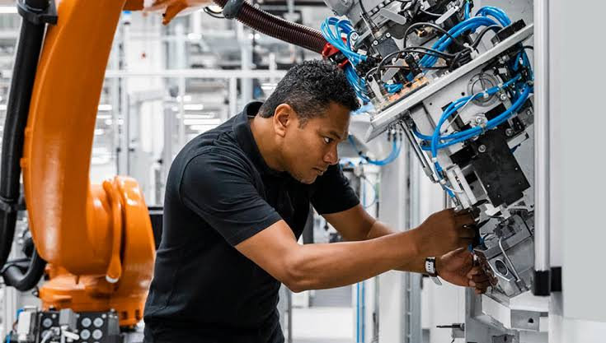
چهارم این‌که تیم رباتیک بستری برای تربیت نیروی انسانی توانمند است. دانشجویی که در یک تیم رباتیک فعالیت می‌کند، معمولاً در حوزه‌هایی مانند برنامه‌نویسی، الکترونیک، مکانیک، پردازش تصویر، طراحی سیستم و کار تیمی قوی‌تر می‌شود؛ مهارت‌هایی که در صنعت و پژوهش بسیار ارزشمندند.

اهداف جزئی
- آموزش عملی رباتیک و هوش مصنوعی به دانشجویان
- طراحی و ساخت ربات‌های مسابقه‌ای و پژوهشی
- شرکت در مسابقات داخلی، ملی و بین‌المللی
- انجام پروژه‌های پژوهشی مشترک با اعضای هیئت علمی
- تولید مقاله، گزارش فنی و مستندات علمی
- توسعه مهارت‌های نرم مانند کار تیمی، مدیریت پروژه و ارائه علمی
- ارتباط با صنعت و تعریف پروژه‌های کاربردی

۳. معرفی لیگ‌های RoboCup
روبوکاپ یکی از معتبرترین رقابت‌های بین‌المللی رباتیک و هوش مصنوعی در جهان است که با هدف پیشبرد پژوهش در زمینه ربات‌های هوشمند و همکاری چندعامل طراحی شده است. ایده اصلی روبوکاپ این است که تا میانه قرن، یک تیم از ربات‌های انسان‌نما بتواند یک تیم قهرمان فوتبال انسان را شکست دهد. همین هدف بلندپروازانه، باعث شده روبوکاپ به یکی از مهم‌ترین میدان‌های آزمایش فناوری‌های روز دنیا تبدیل شود.
در حال حاضر، روبوکاپ دارای چند حوزه اصلی است که هرکدام برای سطح خاصی از دانشجویان و پژوهشگران مناسب‌اند.

لیگ RoboCup Soccer
لیگ Soccer یا فوتبال ربات‌ها، شناخته‌شده‌ترین و قدیمی‌ترین بخش روبوکاپ است. در این لیگ، تیم‌ها تلاش می‌کنند ربات‌هایی بسازند که بتوانند به‌صورت مستقل فوتبال بازی کنند. این کار فقط به معنای حرکت دادن یک ربات نیست؛ بلکه شامل دیدن محیط، تشخیص توپ و بازیکنان، تصمیم‌گیری تاکتیکی، هماهنگی تیمی، مسیر‌یابی و کنترل دقیق حرکت است.
لیگ فوتبال ربات‌ها خود به چند زیرلیگ مانند Small Size League، Middle Size League، Standard Platform League، Humanoid League و بخش‌های مرتبط تقسیم می‌شود. ارزش این لیگ در این است که دانشجویان را با یکی از پیچیده‌ترین مسائل هوش مصنوعی، یعنی تعامل هم‌زمان ادراک، تصمیم و عمل در یک محیط پویا، روبه‌رو می‌کند. تیم‌هایی که در این لیگ فعالیت می‌کنند معمولاً در حوزه‌هایی مانند بینایی ماشین، کنترل، هوش مصنوعی چندعاملی و طراحی مکانیک تجربه جدی به‌دست می‌آورند.
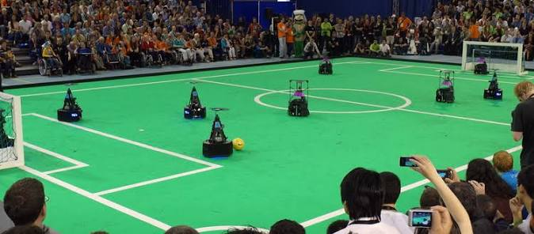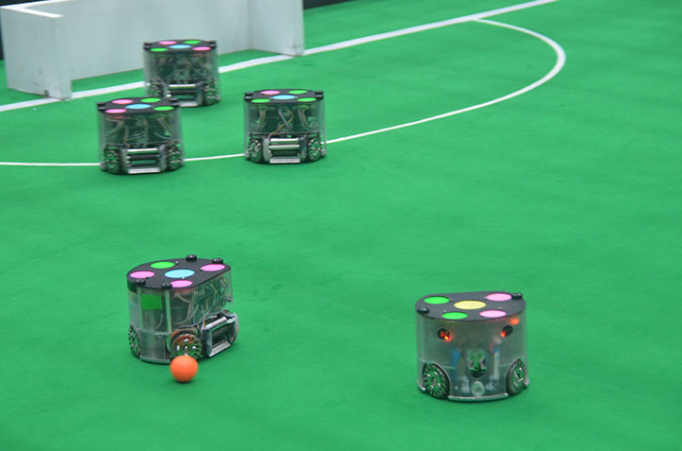

لیگ RoboCup Rescue
لیگ Rescue بر سناریوهای امداد و نجات تمرکز دارد. در این لیگ، ربات‌ها باید در محیط‌های خطرناک، تخریب‌شده یا ناشناخته حرکت کنند، نقشه محیط را بسازند، موانع را تشخیص دهند، قربانی یا نشانه‌های اضطراری را شناسایی کنند و اطلاعات را به تیم امدادی منتقل کنند.
اهمیت این لیگ در کاربردهای واقعی آن است. فناوری‌هایی که در Rescue توسعه داده می‌شوند، مستقیماً به حوزه‌های نجات در زلزله، آتش‌سوزی، حوادث صنعتی و مناطق بحران‌زده مرتبط‌اند. این لیگ برای دانشجویانی که به هوش مصنوعی، ناوبری، نقشه‌سازی، سنسورها و سیستم‌های خودمختار علاقه دارند بسیار مناسب است و می‌تواند به پروژه‌های جدی پژوهشی و کاربردی ختم شود.
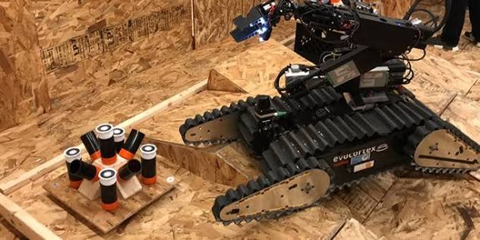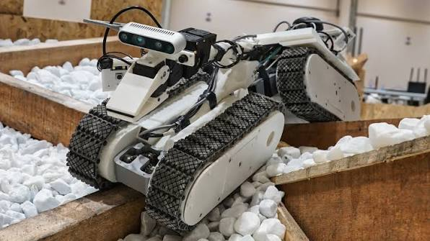

لیگ RoboCup@Home
لیگ @Home بر ربات‌های خدماتی و خانگی تمرکز دارد. در این لیگ، ربات‌ها باید در محیط‌های انسانی و خانگی وظایفی مانند تشخیص اشیا، دنبال‌کردن انسان، درک فرمان‌های صوتی، جابه‌جایی اشیا، تعامل با کاربر و انجام کارهای روزمره را اجرا کنند.
این لیگ از نظر پژوهشی بسیار مهم است، چون دقیقاً به سمتی می‌رود که آینده رباتیک در زندگی روزمره انسان‌ها شکل می‌گیرد. ربات‌های خانگی، دستیارهای هوشمند، سامانه‌های مراقبتی برای سالمندان، و ربات‌های خدماتی در این حوزه تعریف می‌شوند. برای تیم‌های دانشگاهی، این لیگ فرصت خوبی برای کار روی بینایی ماشین، پردازش زبان طبیعی، تعامل انسان و ربات و ادغام حسگرها فراهم می‌کند.
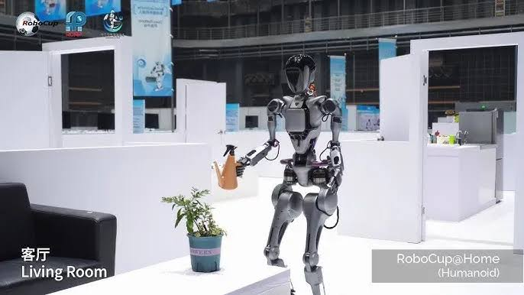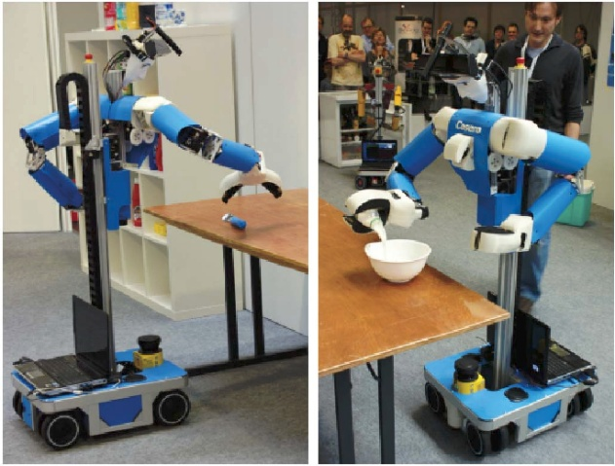

لیگ RoboCup Industrial
لیگ Industrial بر کاربردهای صنعتی رباتیک متمرکز است. در این حوزه، ربات‌ها در شرایط نزدیک به صنعت واقعی ارزیابی می‌شوند و موضوعاتی مانند جابه‌جایی، مونتاژ، اتوماسیون، بینایی صنعتی و هماهنگی با خطوط تولید مطرح می‌شود.
اهمیت این لیگ در پیوند مستقیم رباتیک با صنعت است. بسیاری از شرکت‌ها و مراکز تحقیقاتی به دنبال راهکارهایی هستند که بتواند در محیط کارخانه، انبار، لجستیک و تولید به‌کار رود. فعالیت در این بخش برای دانشجویانی که به انتقال از پژوهش به محصول علاقه دارند، بسیار سودمند است و می‌تواند به همکاری‌های صنعتی و پروژه‌های تجاری منجر شود.
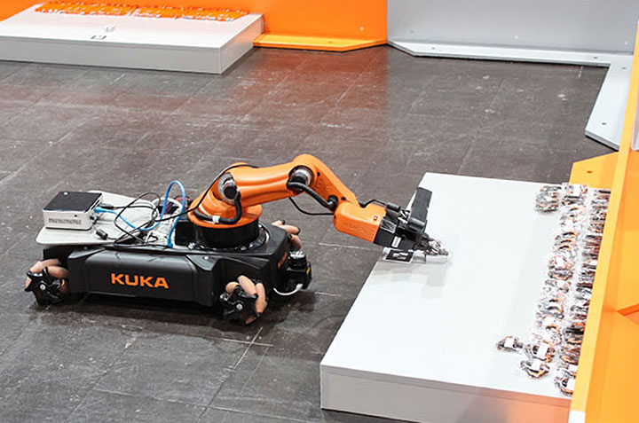

۴. جمع‌بندی و نتیجه‌گیری
ایجاد و تقویت گروه رباتیک در دانشگاه یک سرمایه‌گذاری بلندمدت و هوشمندانه است. این گروه می‌تواند هم‌زمان چند هدف مهم را دنبال کند: ارتقای کیفیت آموزشی، افزایش فعالیت پژوهشی، حضور در مسابقات، تولید مقاله، توسعه فناوری، ارتباط با صنعت و پرورش نیروی انسانی متخصص.
از طرف دیگر، روبوکاپ بستری بسیار معتبر و الهام‌بخش برای این مسیر است. لیگ‌های مختلف آن، از فوتبال ربات‌ها تا امداد و نجات و ربات‌های خانگی و صنعتی، به دانشجویان فرصت می‌دهند تا در حوزه‌های متنوع و به‌روز جهان فناوری فعالیت کنند. بنابراین، حمایت از تیم رباتیک دانشگاهی نه فقط یک فعالیت فوق‌برنامه، بلکه یک اقدام راهبردی برای رشد علمی و فناورانه دانشگاه است.
«تیم رباتیک دانشگاه؛ پرورش ایده‌های امروز، ساخت فناوری‌های فردا.»

